2018-2019 EĞİTİM ÖĞRETİM YILI PARLAYAN YILDIZLAR ŞUBAT AYI AYLIK PLANI
AYIN RENGİ | AYIN ŞEKLİ |  | SAYILAR | MEVSİM | AYIN TÜRK BÜYÜĞÜ | DEĞERLER EĞİTİMİ
KAHVERENGİ | ELİPS |  | 9/0 | KIŞ | NASRETTİN HOCA | DEMOKRASİ BARIŞ
KAVRAMLAR |  | MÜZİK ETKİNLİĞİ |  |  | OYUN ETKİNLİĞİ | TÜRKÇE DİL ETKİNLİĞİ
TERS-DÜZ SAĞLIKLI-SAĞLIKSIZ SERT-YUMUŞAK TATLI-ACI-EKŞİ HIZLI-YAVAŞ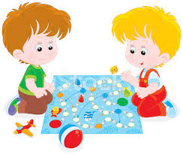 |  | MİNİK KELEBEK GEL BİRLİKTE ŞARKI SÖYLEYELİM BİR GÜN OKULA GİDERKEN ÇAYDANLIK NASRETTİN HOCA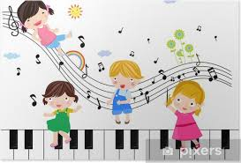 |  |  | ELİM SENDE SU KAPTAN KABA BOŞALTMA ENGELLERİ AŞMA OYUNU TOP GEÇİRME 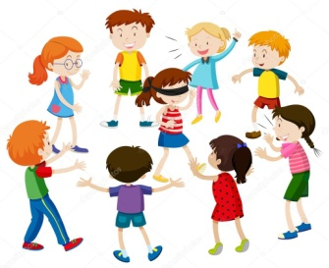 | HİKÂYE ETKİNLİKLERİ PARMAK OYUNU BİLMECELER 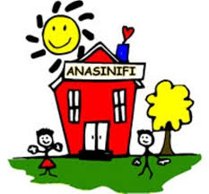
FEN VE DOĞA ETKİNLİĞİ |  | MONTESSORİ ETKİNLİĞİ |  |  | SANAT ETKİNLİĞİ | AKIL VE ZEKÂ
MANDALİNA YÜZER Mİ? KASIRGA FIRLAYAN PARA LEGOLAND’A GIDIYORUZ YOĞURT YAPIYORUZ |  | ÇAMAŞIR ASMA İPLİ DESEN  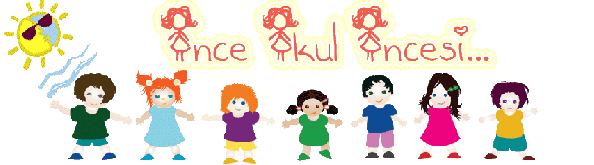 |  |  | Boyama etkinlikleri Baskı çalışmaları Kesme yapıştırma Yırtma yapıştırma Katlama etkinlikleri Buruşturma etkinlikleri Artık Materyal etkinlikleri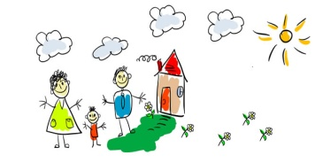 | ZİNGA DİKKATLİ PUZZLE (algı, dikkat, öğrenme, zekâ)  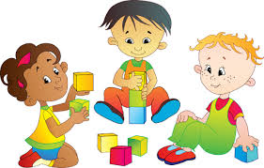
İNGİLİZCE |  | OKUMA VE YAZMA |  |  | MATEMATİK ETKİNLİĞİ | BELİRLİ GÜN VE HAFTALAR
PORTFOLYO ÇALIŞMASI |  | EŞLEŞTİRME  YOL BULMA  ÇİZGİ ÇALIŞMALARI KALEMİ DOĞRU TUTMA  ÖRÜNTÜ OLUŞRURMA  KAVRAM ÇALIŞMALARI  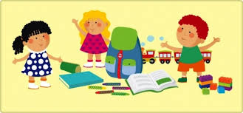 |  |  | 1’DEN 90’YE KADAR RİTMİK SAYIYORUZ.  9 ve 0 Rakamını Tanıma ve Kavrama  9 ve 0 Rakamını Yazabilme  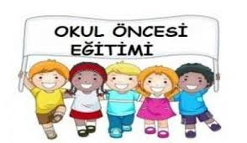 | GERİ DÖNÜŞÜM
DEĞERLİ VELİMİZ;
- SALI GÜNLERİMİZ KİTAP GÜNÜDÜR.(Çocuklara uygun kitaplar Çocukların Evden getirdikleri kitaplar okunacaktır.)
- CUMA GÜNLERİMİZ OYUNCAK GÜNÜDÜR.
- PERŞEMBE GÜNLERİMİZ PAYLAŞIM GÜNLERİDİR.(Çocukların paylaşmayı öğrenmeleri için birlikte yaptığınız veya satın aldığınız sağlıklı yiyecekleri paylaşım günüdür.)
- 80’LER PARTİSİ OLACAKTIR.(Parti olduğu gün çocukların belirtilen şekilde giyinmeleri rica olunur.)
- BU AY LEGOLAND GEZİSİ OLACAKTIR.

